
20


姓 名： 20
学 号： 20
班 级：
实验名称： 数据获取与预处理
实验类型：☑验证性 □综合性 □研究型
实验方式：☑独立完成 □小组合作
实验日期：2025年4月19日

实验一: 自主爬取网页数据并保存至 Excel/TXT 文件

实验内容
1. 确定爬取目标网站与内容
➢ 每位同学根据兴趣自主选择一个公开可访问的网页（不得登录、验证、包含敏感信息或违反网络伦理）。
✓ 示例网站：图书信息网站（如豆瓣图书）、招聘网站（如智联）、电影资讯网站（如豆瓣电影、猫眼电影）、新闻网站（如新浪新闻、新华网等）
➢ 明确需爬取的字段（至少3项），如：标题、作者、评分、价格、发布时间等。
2. 编写网页数据爬虫程序
➢ 使用 Python 编写爬虫程序，完成以下基本功能：
✓ 使用 requests 模块请求网页源代码；
✓ 使用 BeautifulSoup提取网页中的指定字段；
✓ 设置请求头中的 User-Agent；
✓ 最终爬取不少于 20 条记录的数据。
3. 数据存储
➢ 根据数据结构，选择一种方式将结果保存：
✓ 保存为 .txt 文本格式（每条记录一行，字段用逗号或制表符分隔）；
✓ 或使用 xlwt 将数据保存为 .xlsx 表格格式；
➢ 文件命名规则：20_20_实验一结果.xlsx/txt。

实验目标简述
1. 理解网络爬虫的基本原理：理解 HTTP 请求与响应过程，掌握如何模拟浏览器发送请求并获取网页源代码。
2. 掌握网页解析与信息提取方法：熟悉 HTML 文档结构，能够使用 BeautifulSoup、lxml 等工具解析网页并提取目标信息。
3. 提升编程实践与工程能力：能够编写完整的 Python 网络爬虫程序，处理常见问题如分页抓取、反爬机制（如 User-Agent 设置、访问延时等）。
4. 掌握数据存储技术：掌握如何将抓取到的结构化数据保存为 .txt 或 .xlsx 文件，初步了解数据持久化方法。

实验内容与完成情况（核心代码说明及实验结果截图）
发送请求：
使用 requests 库模拟浏览器（设置 User-Agent），对豆瓣电影 Top250 分页 URL（https://movie.douban.com/top250?start=0,25,…）发起 HTTP GET 请求。
对超时和 HTTP 错误进行捕获，确保程序稳健运行。
解析页面：
使用 BeautifulSoup 将返回的 HTML 文本解析为 DOM。
通过 soup.find_all("div", class_="item") 定位每条电影条目。
提取数据：
电影名称与评分：分别从 <span class="title"> 和 <span class="rating_num"> 标签获取文本。
导演／主演：在条目摘要文本中，用正则分别匹配 “导演: …” 和 “主演: …”。
上映年份／国家地区：从摘要的第二行按 / 分割，提取年份和地区字段。
对缺失或解析失败的字段，使用 “无标题”、 “无评分” 等默认值填补。
保存结果：
将汇总的列表数据写入 Excel（.xls）文件，利用 xlwt 库创建工作簿和工作表，并写入表头和内容。
可选地，也可将同样内容以纯文本（.txt）格式保存。
运行与输出：
程序自动循环爬取 10 页，共约 250 条电影记录，并输出抓取状态；
最终20 20_20兴隆_实验一结果.xls（或 .txt）的文件，包含 “电影名称、评分、导演、主演、上映年份、国家/地区” 六列数据。

源代码：
import sys
import requests
from bs4 import BeautifulSoup
import re
import xlwt

def askURL(url):
# 设置合法的浏览器用户代理
headers = {
"User-Agent": "Mozilla/5.0 (Windows NT 10.0; Win64; x64) AppleWebKit/537.36 (KHTML, like Gecko) Chrome/91.0.4472.124 Safari/537.36"
}

try:
response = requests.get(url, headers=headers, timeout=10)
response.raise_for_status() # 检查HTTP状态码
return response.text
except requests.exceptions.RequestException as e:
print(f"请求错误: {e}")
return None

def getData(baseurl):
dataList = []
for i in range(10): # 爬取10页
url = baseurl + str(i * 25)
html = askURL(url)
if not html:
print(f"第{i + 1}页获取失败，跳过...")
continue

soup = BeautifulSoup(html, "html.parser")
for item in soup.find_all("div", class_="item"):
data = []
# 电影名
title_tag = item.find('span', class_='title')
data.append(title_tag.text.strip() if title_tag else "无标题")

# 评分
rating_tag = item.find('span', class_='rating_num')
data.append(rating_tag.text.strip() if rating_tag else "无评分")

# 导演 / 主演 / 年份 / 地区
info_tag = item.find('div', class_='bd').find('p')
if info_tag:
lines = info_tag.get_text().strip().split('\n')
# 第1行：导演、主演
people_line = lines[0].strip()
director = re.search(r'导演: (.*?)(\s{2,}|$)', people_line)
star = re.search(r'主演: (.*)', people_line)
data.append(director.group(1).strip() if director else "无导演")
data.append(star.group(1).strip() if star else "无主演")

# 第2行：年份 / 地区 / 类型
meta = lines[1].strip().split('/')
year = meta[0].strip() if len(meta) > 0 else "无年份"
region = meta[1].strip() if len(meta) > 1 else "无地区"
data.append(year)
data.append(region)
else:
data.extend(["无导演", "无主演", "无年份", "无地区"])

dataList.append(data)
print(f"已抓取: {data[0]}")
return dataList

def saveData(datalist, savepath):
print("保存数据中...")
book = xlwt.Workbook(encoding="utf-8")
sheet = book.add_sheet("豆瓣电影Top250")

# 设置表头
headers = ("电影名称", "评分", "导演", "主演", "上映年份", "国家/地区")
for col, header in enumerate(headers):
sheet.write(0, col, header)

for row, data in enumerate(datalist, 1):
for col, value in enumerate(data):
sheet.write(row, col, value)

try:
book.save(savepath)
print(f"数据已成功保存至 {savepath}")
except Exception as e:
print(f"保存失败: {e}")
def main():
# 配置参数
base_url = "https://movie.douban.com/top250?start="
save_path = "20_20兴隆_实验一结果.xls"

# 执行爬取
print("开始爬取豆瓣电影Top250...")
movie_data = getData(base_url)

if movie_data:
saveData(movie_data, save_path)
else:
print("未能获取有效数据")
if __name__ == '__main__':
main()
实验结果运行截图：
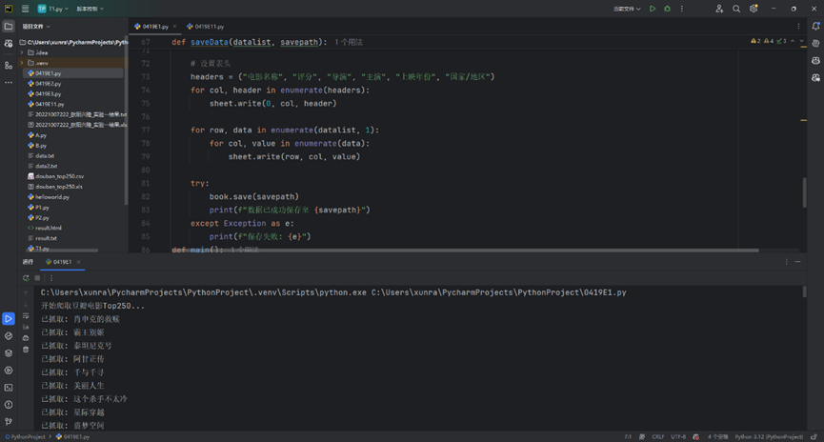
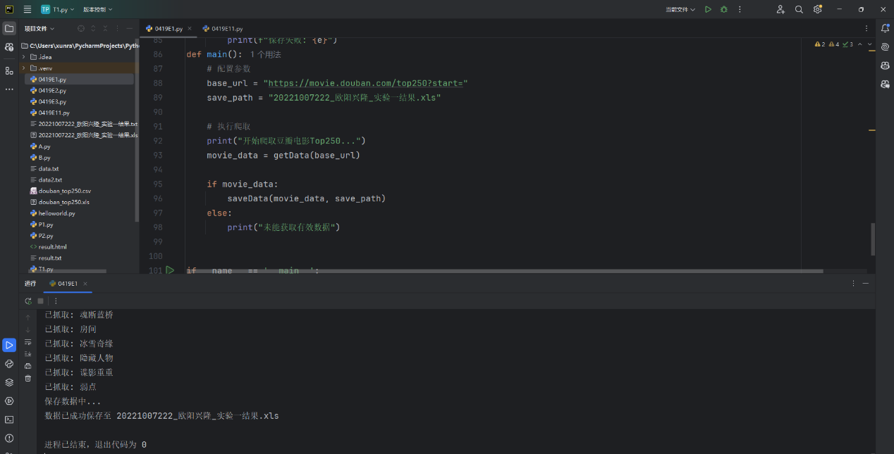
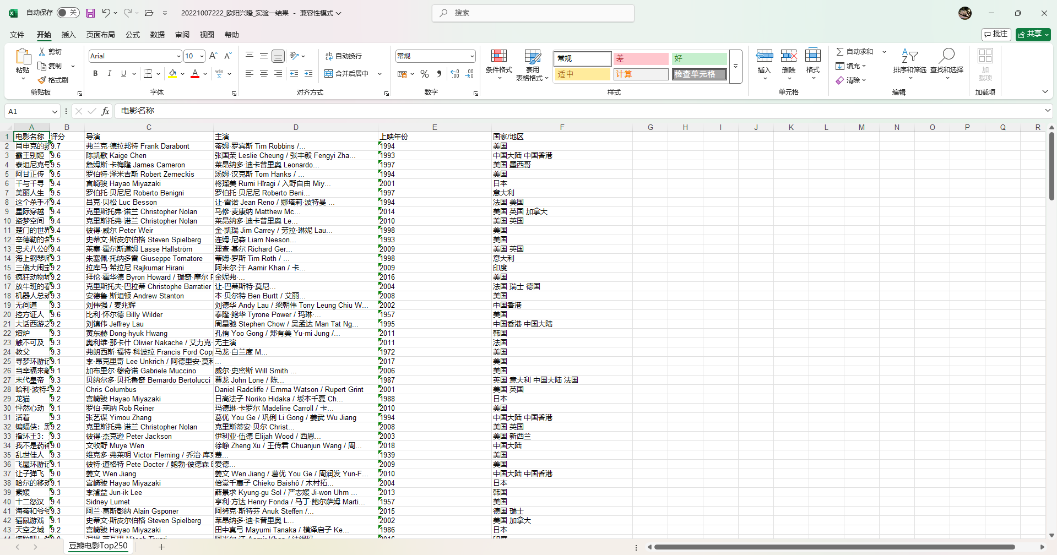

遇到的问题
反爬机制拦截请求：直接使用默认请求头访问豆瓣时返回 403 错误，服务器识别为爬虫程序。
HTML 标签嵌套复杂：部分电影条目的导演/主演信息中存在换行符或多余空格，正则匹配不准确。
分页 URL 拼接错误：初始代码中分页参数 start=0,25,… 未正确拼接 URL，导致重复爬取同一页。
Excel 文件编码问题：保存数据到 .xls 文件时，部分中文字符显示乱码。

解决方案
添加合法 User-Agent：在 headers 中设置浏览器标识（如 Chrome 91），模拟正常用户请求。
优化正则表达式：使用 re.sub 预处理文本，去除换行符后再用 导演: (.*?)\s+ 精准匹配字段。
修正 URL 生成逻辑：将 base_url 改为 "https://movie.douban.com/top250?start=" 并拼接 i*25 实现分页。
指定编码格式：在 xlwt.Workbook(encoding="utf-8") 中强制使用 UTF-8 编码，确保中文正常显示。

实验二：Numpy数据预处理

实验内容
创建并查看数据
➢ 使用 NumPy 创建一个 5 行 4 列的二维数组，模拟学生的课程成绩（0-100 之间的随机整数）；
➢ 打印数组，查看其形状、最大值、最小值、均值。
2. 缺失值处理
➢ 随机将某个位置设置为缺失值（np.nan）；
➢ 使用均值或中位数填补缺失值。
3. 归一化与标准化
➢ 将所有成绩进行 Min-Max 归一化 到 [0,1] 区间；
➢ 对每列进行 Z-score 标准化（减去均值除以标准差）。

实验目标简述
掌握使用 NumPy 进行基础数据处理操作，为后续人工智能、机器学习课程中的数据准备打好基础。

实验内容与完成情况（核心代码说明及实验结果截图）
生成与统计：使用np.random.randint 随机生成 5×4 的整数矩阵，并用 .max()、.min()、.mean() 获得最大值、最小值、均值。
缺失值处理：先将数组转为 float 类型，随机插入一个 NaN；再用 np.nanmean 计算每列均值，最后通过索引 np.where(np.isnan(...)) 将 NaN 替换为对应列均值。
归一化：利用全局最小值与最大值，将数据线性映射到 [0,1] 区间。
标准化：对每列减去列均值、再除以列标准差，使每列输出均值为 0、标准差为 1。

源代码：
import numpy as np
# 1. 创建并查看数据
data = np.random.randint(0, 101, size=(5, 4)) # 生成0-100的随机整数
print("成绩矩阵：\n", data)
print("形状：", data.shape)
print("最大值：", np.max(data))
print("最小值：", np.min(data))
print("均值：", np.mean(data))
# 2. 缺失值处理
data = data.astype(float) # 转换为浮点型以支持NaN
# 随机选择一个位置设置为NaN
row, col = np.random.randint(0, 5), np.random.randint(0, 4)
data[row, col] = np.nan
print("\n插入缺失值后的矩阵：\n", data)
# 使用列均值填补缺失值
col_mean = np.nanmean(data, axis=0)
nan_indices = np.where(np.isnan(data))
data[nan_indices] = col_mean[nan_indices[1]]
print("填补后的矩阵：\n", data)
# 3. 归一化与标准化
# Min-Max归一化
min_val, max_val = np.min(data), np.max(data)
normalized = (data - min_val) / (max_val - min_val)
print("\nMin-Max归一化结果：\n", normalized)
# Z-score标准化（按列）
col_mean = np.mean(data, axis=0)
col_std = np.std(data, axis=0)
standardized = (data - col_mean) / col_std
print("Z-score标准化结果：\n", standardized)
实验结果运行截图：
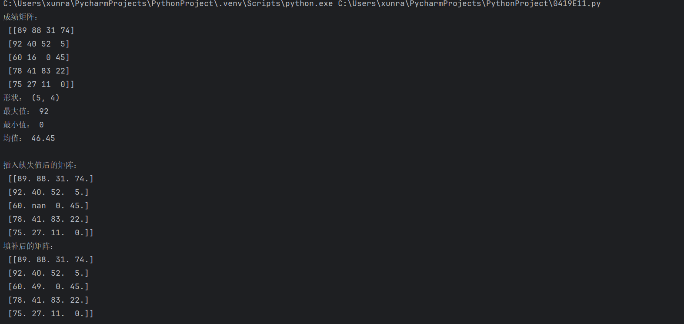
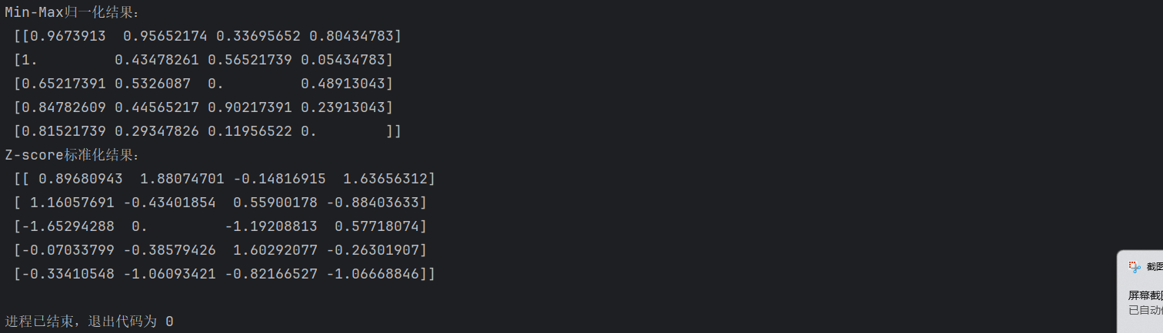

遇到的问题
NaN 插入失败：原始数组为 int 类型，直接赋值 np.nan 导致类型错误。
填补缺失值逻辑错误：误用全局均值填补，未考虑不同课程（列）的分数分布差异。
归一化范围异常：未正确处理全局最大/最小值，导致部分列归一化后数值超出 [0,1] 区间。
标准化维度错误：对行进行标准化（axis=1）导致计算结果与预期不符。

解决方案
强制类型转换：插入缺失值前执行 data = data.astype(float) 转为浮点矩阵。
按列计算均值填补：使用 np.nanmean(data, axis=0) 分别计算每列的均值进行填补。
修正极值计算方式：通过 np.min(data) 和 np.max(data) 获取全局极值用于归一化。
明确标准化维度：标准化时指定 axis=0 对每列独立处理，确保均值为 0、标准差为 1。

